Исследование суббури 12.03.1991. Часть 1. Структура суббуревой активности и авроральные ионы.

Лазутин Л.Л.¹, Козелова Т.В.², Мередит Н.³, Даниелидис М.⁴, Козелов Б.В.², Юссила Дж.⁴, Корт А.⁵

⁽¹⁾ НИИЯФ МГУ Email: lazutin@srd.sinp.msu.ru
⁽²⁾ Полярный Геофизический институт КНЦ РАН
⁽³ Британская Антарктическая Служба, Кембридж, Великобритания
⁽⁴⁾ Университет Оулу, Финляндия
⁽⁵⁾ Институт Макса-Планка, Линдау, Германия

Абстракт Суббуря 12 марта 1991г. исследуется по данным наземной сети магнитометров, камер всего неба и ТВ записи полярных сияний и изменерий потоков частиц и магнитного поля на спутнике в сопряженной области в плоскости экватора. В первой части исследуется структура суббуревой активности и связанная с суббурей динамика авроральных ионов Центрального плазменного слоя (ЦПС) и энергичных квазизахваченных ионов. Показано, что кратковременные возрастания потока ионов, из которых складывается суммарный рост ионов, совпадают с активизациями полярных сияний и предшествуют диполизации магнитного поля и возрастаниям энергичных электронов. Сделан вывод о разных механизмах суббуревого ускорения (инжекции) ионов и электронов.

ВВЕДЕНИЕ

В данной работе исследуется суббуря 12 марта 1991 года по наземным магнитным и телевизионным данным и по измерениям на спутнике CRRES. Высокое временное разрешение спектрометров частиц на спутнике и ТВ-записей полярных сияний позволяет провести исследование с такой точностью, которую требуют

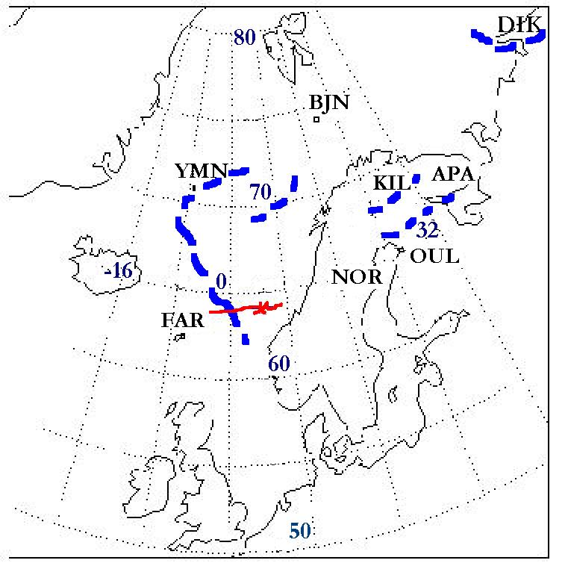
взрывные процессы начала суббури и последующих активизаций, когда нескольких секунд достаточно, чтобы картина сияний или поток авроральных частиц изменились существенно. За год работы спутника CRRES, в котором удачный подбор детекторов сочетался с орбитой, надолго оставлявшей спутник вблизи экватора в области квазизахвата, всего лишь два раза полярные сияния регистрировались вблизи области, сопряженной с положением спутника. В первом случае [1] спутник находился восточнее вспышек свечения, что позволило исследовать геометрию области ускорения электронов. В нашем случае спутник сначала был западнее эпицентра активности, затем авроральная выпуклость WTS докатилась и накрыла спутник, спектр доступных исследованию процессов оказался намного шире.

В первой части работы исследуется детальная пространственно-временная структура возмущения и связь процессов подготовительной фазы и начала экспансии с потоками авроральных ионов. Вторая часть [2] посвящена проблемам ускорения (инжекции) авроральных электронов.
Динамика ионов в области квазизахвата, там, где начинается суббуря, играет ведущую роль в подготовке и развитии суббури: именно дрейфующие ионы дают основной вклад в частичный кольцевой ток, меняющий конфигурацию магнитосферы, а градиенты плазменного давления определяют структуру продольных токов [3,4]. Вместе с тем о динамике авроральных ионов известно мало и в основном по усредненным, статистическим данным, работ, рассматривающих динамику суббуревых хорошим временным разрешением - единицы, а с приемлемым пространственным разрешением и вовсе нет.
Поскольку и спутник, и область, охваченная возмущением, находились во внутренней магнитосфере, в области квазизахвата, мы ничего не говорим о процессах в хвосте магнитосфере, которые могли там иметь место.
Рис 1 Положение наземных станций и проекции спутника CRRES вдоль магнитной силовой линии во время суббури 12.03.91. Пунктирные линии указывают положение дуг сияний в начала активной фазы и фронто WTS.

Таблица 1 Координаты наземных обсерваторий

сокр. | Станция | геогр.шир. | геогр. долг. | CGM шир. | CGM долг.
APA | Apatity | 67.58N | 33.31E | 63.86N | 112.9E
BJN | Bear Island | 74.50 | 19.20 | 71.45 | 108.07
BOR | Borok, CIS | 58.03° N | 38.33° E | 54.06° N | 113.41° E
DIK | Dixon | 73.5 | 80.6 | 68.3 | 155.9
FAR | Faroes | 62.05° N | 7.02° W | 60.72° N | 77.44° E
KEV | Kevo | 69.76 | 27.01 | 66.32 | 109.24
KIL | Kilpisjärvi | 69.02 | 20.79 | 65.88 | 103.79
LOZ | Lovozero | 67.97 | 35.08 | 64.23 | 114.49
MUO | Muonio | 68.02 | 23.53 | 64.72 | 105.22
NOR | Nordli, Norway | 64.37° N | 13.36° E | 61.50° N | 94.92° E
NUR | Nurmijärvi | 60.50 | 24.65 | 56.89 | 102.18
OUJ | Oulujärvi | 64.52 | 27.23 | 60.99 | 106.14
PEL | Pello | 66.90 | 24.08 | 63.55 | 104.92
SOD | Sodankylä | 67.37 | 26.63 | 63.92 | 107.26
TRO | Tromsø | 69.66 | 18.94 | 66.64 | 102.90
YMN | YanMayen | 70°90'N | 8°70'W | 70.29 | 82.93

2. НАБЛЮДЕНИЯ

Наземные наблюдения включали сеть магнитных станций Скандинавии и русского севера, три камеры всего неба с разрешением в 1 минуту и телевизионную камеру полярных сияний в Килписярви со стандартным разрешением 24 кадра в секунду. Координаты станций приведены в таблице 1 и некоторые из них - на схеме рис.1. Здесь же показана расчетная проекция вдоль силовых линий положения спутника CRRES.
Спутник CRRES был запущен 25 июля 1990 года на переходную геосинхронную орбиту с периодом 14 часов, перигеем 305км, апогеем 35768 км и наклонением 18º.

Таблица 2 Энергетические каналы EPAS
электроны(E)и ионы(P), кэВ

E1 21.5--31.5 P1 37--54
E2 31.5--40 P2 54--69
E3 40--49.5 P3 69--85
E4 49.5--59 P4 85--113
E5 59--69 P5 113--147
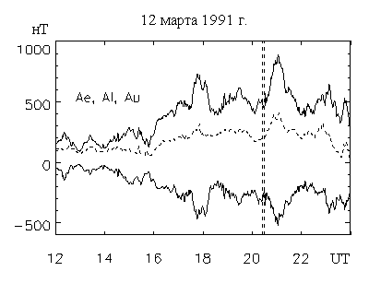
E6 69--81 P6 147--193
E7 81--94.5 P7 193--254
E8 94.5--112 P8 254--335
E9 112--129.5 P9 335--447
E10 129.5--151 P10 447--602
E11 151--177.5 P11 602--805
E12 177.5--208 P12 805--3200
E13 208--242.5
E14 242.5--285
На борту спутника работало несколько детекторов частиц, из которых мы используем блок LEPA (low energy plasma analyzer), измерявший электроны и ионы в 20 дифференциальных энергетических каналах в диапазоне 100 эВ < E < 30 кэВ и питч-угловое распределение с разрешением 5.625º x 8º от 0º до 180º каждые 30 с. оборота спутника вокруг своей оси [5].
Детектор энергичных частиц EPAS (electron proton angular spectrometer) измерял электроны в 14 каналах в диапазоне 21 - 285 кэВ и ионы в 12 каналах с энергиями 37 кэВ - 3.2 МэВ [6]. В таблице 2 приведены энергетические пороги еаналов.
Данные ферромагнитного магнитометра [7] были доступны с усреднением 2с. Измерения электрического поля были также доступны, но для детального анализа непригодны, так как временное разрешение определялось медленным вращением спутника и составляло 30с.

2.1 Анализ суббуревой активности

Как видно из графика Ае индекса, представленного на рис 2, день 12 марта 1991 г. был умеренно возмущенный с несколькими суббурями нарастающей интенсивности. Двойной пунктирной линией показано время начала интересующей нас суббури 2026 UT и экспансии 2030 UT. Суббуря развивалась на возмущенном фоне, была довольно сильной, но с постепенным развитием: Ае нарастает в течении получаса, до 2100 UT и достигает величины 500нТ .
Рис 2 Ae - индекс магнитной активности
Из рис 3, на котором представлены H-составляющие нескольких магнитометров, видно, что эта постепенность включает серию активизаций, разбросанных по скандинавскому полуночному сектору.
Рис 3. Магнитограммы наземных станций и Вz - компонента измеренная на спутнике.
Современная суббурелогия придает важное значение моменту То начала взрывной фазы.
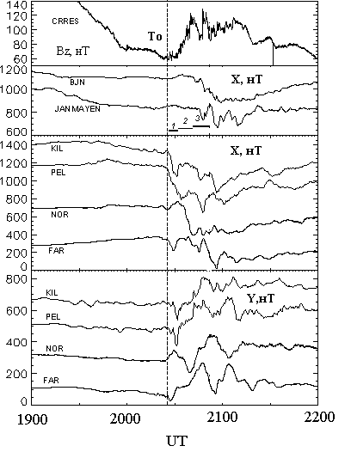
Для отождествления То мы могли использовать все основные способы - по началу цуга пульсаций Pi2, по вспышке экваториальной дуги полярного сияния, по резкому началу отрицательной магнитной бухты и по началу диполизации магнитного поля и инжекции энергичных электронов в геостационарной области. Скажем сразу, что однозначного результата мы не получили.
Рис 4. Цуг пульсаций, среднеширотная станция Борок. Буквами обозначены моменты: А - псевдобрейкап, B - То, C - Т1, D - брейкап на Диксоне, E - локальная активизация на меридиане CRRESa.

Цуг пульсаций Pi2, зарегистрированный на обсерватории Борок и представленный на рис. 4,
начинается в 2022 UT с нарастанием амплитуды до 2030 UT, что подтверждает постепенный и многоступенчатый характер развития суббури. Анализ магнитограмм и записей полярных сияний показывает, однако, что в 2022 UT (момент А) наблюдалась лишь активизация дуги сияния, и по этому признаку можно ее можно отнести к возмущению типа псевдобрейкапа.

Подробный просмотр ТВ записи, который здесь, к сожалению, воспроизвести нельзя, говорит о том, что активизация была вращательного типа, на дуге образуется вихревое уярчение, свидетельствующее о возникновении струи продольного вытекающего из ионосферы тока. Аналогичными признаками обладали и более ранние уярчения дуг, которые видны на кеограмме рис 5.
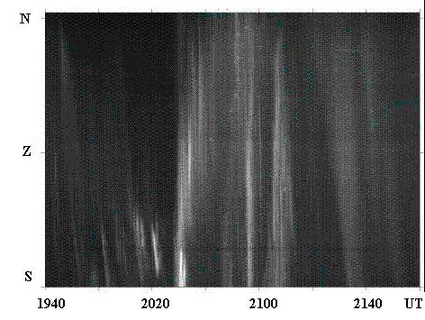
В то же время, в 2022-2024 UT отмечается небольшой спад Х-компоненты на магнитометрах PEL, KIL и APA, свидетельствующий о росте западного электроджета, который оставался небольшим до резкого усиления с началом активной фазы.
Рис 5. Кеограмма полярных сияний по центральному меридиану ТВ-кадров Килписъярве.

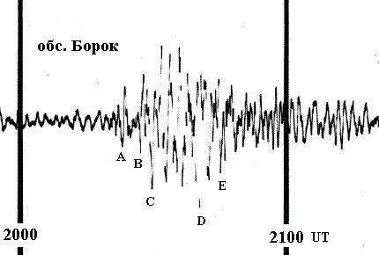
Некоторое усиление фона свечения в районе южной дуги наблюдается в 2024UT, а брейкап экваториальной дуги по измерениям на трех финских камерах всего неба, начиналась в 2026 UT. В этот же момент магнитограмма ст. Апатиты фиксирует резкое начало отрицательной бухты, так что есть все основания считать, что суббуря начинается в То = 2026 UT.
Телекамера в Килписярви регистрирует свечение примено 15° над горизонтом, поэтому брейкап в То на кеограмме не виден. Кеограмма, сделанная по этим данным, представлена на рис 5.
И на кеограмме и на телевизионной записи брейкап полярных сияний четко виден в Т1 = 2028 UT . Всплески сияний, появлявшиеся на дугах, движущихся к экватору до этого второго брейкапа, закономерно отнести к подготовительной фазе суббури.
И, наконец, третья значимая временная отметка, Тд = 2030 UT, относится к началу быстрой экспансии активности к полюсу и началу крупномасштабной диполизации магнитного поля ( см. рост Bz CRRES на рис. 3).
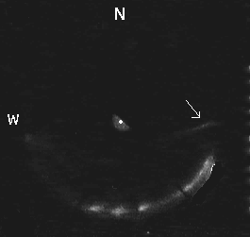 | 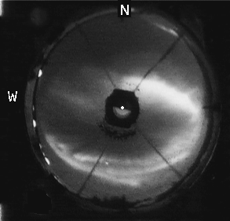

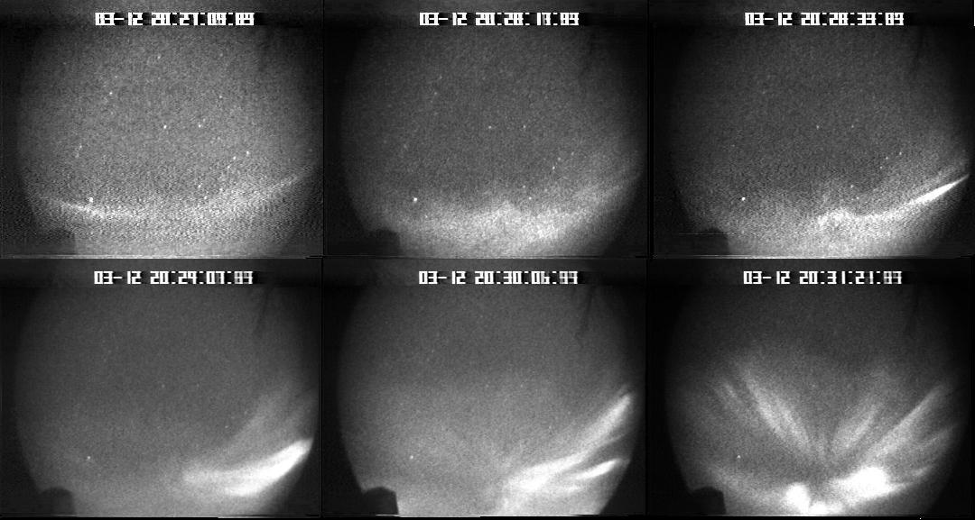
Рис 6. Снимки сияний на станции Муонио и Килписярве: верх – камера всего неба, моменты То и Т1, внизу – ТВ-кадры развития брейкапа Т1

На рис 6 приведено несколько кадров сияний, относящихся к этим трем моментам То, Т1 и Тд. Не вдаваясь в подробное описание деталей развития активности, можно сказать, что она разгоралась по экспоненте - сначала небольшие вспышки в конце подготовительной фазы и брейкап То в южной дуге с ограниченной экспансией, и затем ускоренной крупномасштабной экспансией после второй активизации. Такое деление начала суббури на медленную и быструю фазы - не ново, оно описано в работах Корниловой и Пудовкина [8,9], Воронкова и др [10]. Предполагается, что за медленной фазой стоит баллонная неустойчивость, а за быстрой - цепочка токовых разрывов и локальных токовых перезамыканий на ионосферу. [11].
Возвращаясь к картине экспансии суббури, отметим, что движение в западном направлении не представляло каких-либо отличий от типичных схем - западный край выпуклости образовал N-S фронт WTS, который двумя скачками смещался на запад в интервале 2041 -2047 UT. Второй такой скачек совпал с локальной активизацией, зарегистрированной на спутнике CRRES. Анализ структуры токовых систем, который мы здесь не приводим для краткости, показывает, что фронт WTS в это время совпадал с магнитным меридианом спутника.
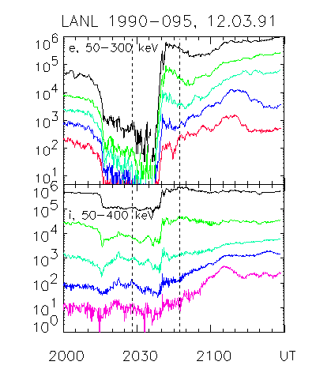Развитие активности на восток отлично от западного, а в нашем случае последовательной экспансии на восток вообще не видно. Резкое начало отрицательной Н-бухты регистрируется на станции Диксон в 2040 UT ( рис 3), в то время как на меридианах Апатит и Соданкиля экспансия к полюсу уже почти закончилась, а движение на запад продолжалось. Геостационар LANL-095, находившийся на меридиане Диксона, в 2010 UT фиксирует начало спада энергичных частиц, электронов и ионов, затем с 2016 до 2040 UT - глубокий спад, дропаут, свидетельствующий о том, что силовые линии магнитного поля здесь вытянуты в хвост, граница квазизахвата ушла к Земле, т.е. типичные признаки подготовительной фазы (рис 7). Вертикальными пунктирными линиями на этом рисунке указаны моменты начала суббури и локальной активизации в Скандинавском секторе. Видно, что никакой реакции в потоках частиц на LANL'e нет. Таким образом, пока развивалась наша основная, западная суббуря, в раннем утреннем секторе продолжается подготовительная фаза, которая приводит к началу новой, независимой суббури. В результате какое-то время мы наблюдаем одновременно активные фазы двух суббурь в разных долготных секторах.
Рис 7. Дропаут энергичных частиц и восстановление в момент начала суббури, геостационарный спутник
LANL 095

2.2 Спутник CRRES, авроральные ионы.

В интервале 20-21 UT 12 марта 1991 г. CRRES находился вблизи плоскости экватора на 6.5 Re с расчетной проекцией магнитной силовой линии между Скандинавией и Великобританией (рис 1). Спутник 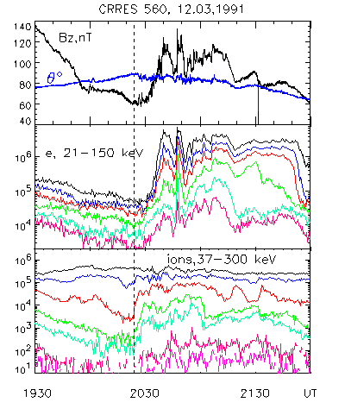двигался от Земли и примерно в 1945UT дошел до внутренней границы плазменного слоя. Здесь, в центральном плазменном слое, в области квазизахвата и проистекали основные события, рассматриваемые в работе.
Суммарные графики измерений магнитного поля и энергичных частиц на спутнике приведены на рис. 8. Две стрелки слева показывают моменты То и Т1. Напомним, что спутник в момент брейкапа находился на 20˚ к западу от точки начала суббури. Было бы конечно, интереснее, если бы этот разнос отсутствовал. Однако ситуацию не следует драматизировать - мгновенный отклик на начало брейкапа в виде возмущения Н- компоненты магнитного поля виден на многих станциях, в тои числе близких к меридиану спутника, да и на магнитограмме спутника мы видим два всплеска магнитного поля в моменты То и Т1. И по снимкам полярных сияний видно, что дуга активизируется в широком поясе долгот.
Рис 8. Среднеминутные значания потоков энергичных ионов и электронов и магнитного поя по измерениям на спутнике CRRES.

Поэтому совместный анализ суббуревой активности и динамики частиц на CRRESе имеет смысл, особенно для ионов, дрейфующих на запад.
Когда же активность в виде WTS накрывает меридиан спутника (третья стрелка на графике), становится возможным и анализ тонкой структуры динамики авроральных электронов, представленный во второй части данной работы.

Рис 8 демонстрирует типичную картину динамики энергичных частиц для спутника в районе суббуревой активизации в зоне квазизахвата. До 2020 UT 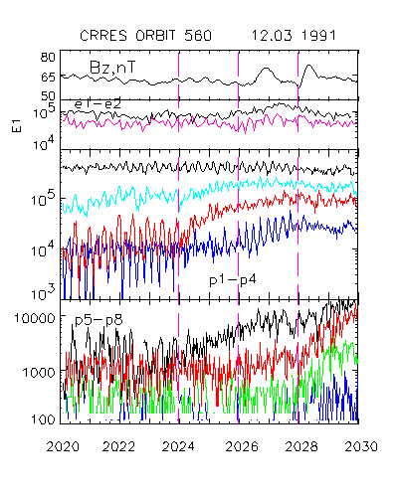наблюдается спад интенсивности во всех энергетических каналах вызванный движением спутника к границе внешнего радиационного пояса и одновременным изменением конфигурации магнитного поля вследствие вытягивания силовых линий в хвост на подготовительной фазе суббури.
Рис 9. То же для выделенного интервала с секундным разрешением. Энергетические пороги каналов см. Таблицу 2.

Значительный рост потока электронов, начавшийся в момент диполизации Тд - известная типичная картина суббуревой инжекции. Заметный разнос во времени инжекции ионов и электронов - эффект не новый, [12-14], но мало известный. Поток ионов начинает расти (пунктирная линия) до начала суббури То и достигает максимума до начала диполизации. Мы рассмотрим этот эффект более подробно немного ниже.

Тонкая структура инжекции ионов Рис 9 представляет временной ход потока ионов в нескольких энергетических каналах с 2020 до 2034 UT, в последние минуты подготовительной и первые минуты активной фазы суббури.

Детекторы последовательно просматривают потоки частиц с разными питч-углами, и заметная на отдельных участках синусоида свидетельствует о питч-угловой анизотропии потока частиц. Прежде всего бросается в глаза значительное расхождение временной структуры в разных, часто соседних энергетических каналах и во вторых, прослеживается несколько резких изменений временной структуры. Моменты таких изменений отмечены вертикальными пунктирными линиями.

В 2022 UT происходит изменение ПУР в каналах P5-P6, в 2024 UT начинается рост интенсивности в P3-P5, в 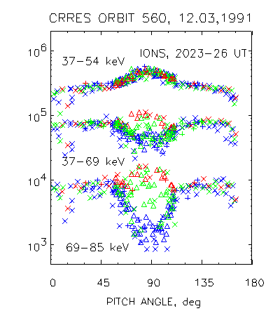 2026 UT меняется ПУР в P4 и растет интенсивность в каналах P6-P7, и, наконец, в 2028 UT наблюдается новое возрастание интенсивности в старших каналах P6-Р11. Заметим, что все указанные моменты уже встречались раньше, когда при анализе развития суббури в полярных сияниях и магнитном поле отмечались моменты активизаций, а также моменты начала активной фазы То и Т1. В этих совпадениях нет четкой определенности, разнообразны и формы активизации сияний и изменения функции распределения частиц, тем не менее это единственная зацепка для поиска причин изменения в потоках ионов.
Рис 10. Питч-угловое распределение ионов для избранных временных интервалов: синий цвет – 2023 UT, красный – 2026 UT, зеленый – период изменения ПУР около 2024 UT

ПУР энергичных ионов Трансформацию питч-углового распределения ионов илюстрирует рис 10. Каждый цвет представляет усреднение за 20-30с. До 2023 UT мы видим, что только назкоэнергичные ионы имеют захваченное распределение, тогда как в старших каналах наблюдается наблюдение типа бабочки (butterfly) с провалом вблизи 90˚. Картина эта типична для захваченных протонов на периферии зоны захвата, вытягивание силовых линий в хвост на подготовительной фазе усиливает такую структуру ПУР.
Затем менее чем за одну минуту провал на 90˚ заполняется, и большинство каналов показывает захваченное (pancake) распределение. Отметим, что в этом интервале никаких изменений магнитного поля CRRES не фиксирует, так что простого ответа на вопрос о источнике этого изменения или о механизме ускорения не видно.
Захваченное распределение сохраняется вплоть до То, причем степень анизотропии уменьшается и 1-2 минуты после То регистрируется почти изотропное распределение.
Энергетический спектр ионов. На рис 11 показан спектр энергичных ионов (90° и 145°) для трех временных интервалов. До 2020UT наблюдается провал потока захваченных частиц из-за специфического распределения по питч-углам типа бабочки, обсуждавшийся выше. После ускорения между 2023:45 и 2025:00 UT потоки захваченных ионов в каналах P3 и P4 выросли в десять раз и спектр ионов с питч-углами 90° и 145° становмтся одинаковым. Третий интервал

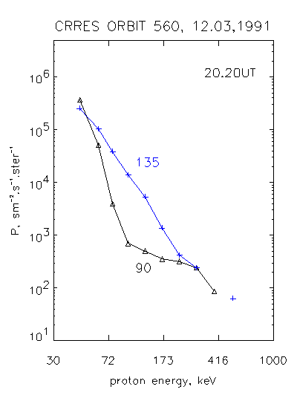 | 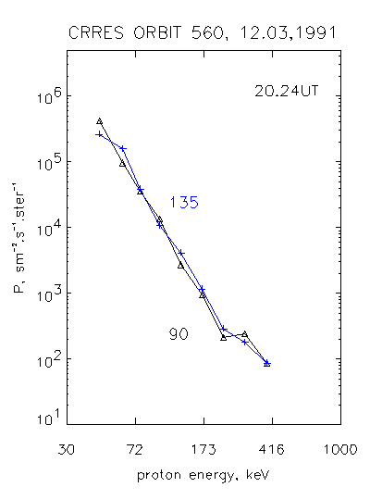 | 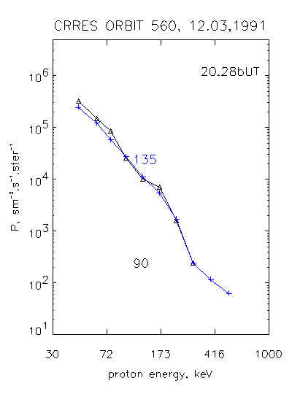

Рис 11. Энергетические спектры ионов, треугольники - 90˚, крестики 135˚

.

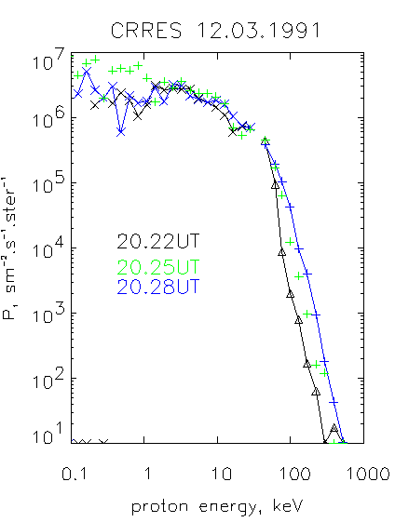относится к 2028 UT, когда монотонность спектра была нарушена возрастанием ионов с энергией 100 – 300 кэВ как захваченных, так и продольных.
Рис 12. Энергетический спектр ионов в диапазоне 0.1 - 700 кэВ для трех моментов в конце подготовительной фазы суббури

На рис 12 приведены объединенные спектральные кривые в диапазоне энергий 0.1 – 500 кэВ по данным двух детекторов спутника. Брались данные только захвченных частиц, для низкоэнергичных ионов (< 30 кэВ) поток продольных частиц существенно меньше на всем интервале суббревой активности.
Спектр имеет широкий максимум или перегиб в районе 15-50 кэВ и на этом участке поток ионов меняется не очень сильно. В области низких энергий изменчивость велика. Мы проведем дальнейшее рассмотрение динамики ионов, перейдя от потоков к плотности энергии или давлению.

Давление плазмы и магнитное поле. Основным параметром, определяющим структуру и динамику плазменной конфигурации, является плазменный параметр ,

где p –давление плазмы, B – величина магнитного поля, µﻩ - магнитная проницаемость вакуума.
Пренебрегая вкладом в давление потоков электронов и продольных ионов, мы расcчитали суммарное давление плазмы и парциальное давление для отдельных участков 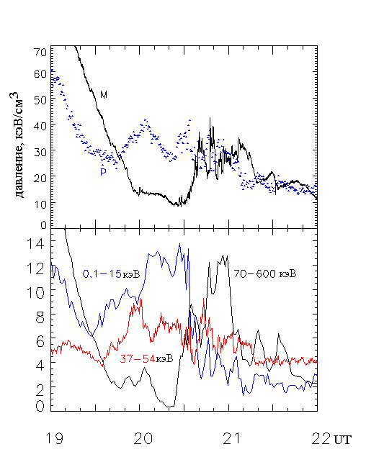энергетического спектра ионов. На рис 13 в верхней панели приведено сравнение плазменного давления с плотностью энергии магнитного поля, а в нижней панели – ход парциального давления ионов с энергией 0.1 – 15 кэВ, 37-54 кэВ и 70 – 600 кэВ.
Рис 13. Верхний блок - плазменное давление и плотность энергии магнитного поля, нижний блок - парциальное давление для трех диапазонов энергетического спектра ионов
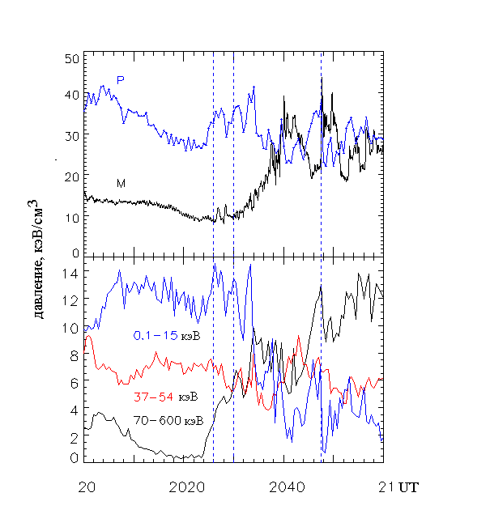До 1945 UT давление плазмы ниже давления магнитного поля и определяется в основном захваченными энергичными ионами. После этого спутник входит в плазменный слой, разогретый предшествующей активностью, и давление плазмы начинает расти за счет частиц с энергией ниже 30 кэВ и становится выше магнитного. Плазменный параметр на подготовительной фазе имеет значение 2 – 3 и это без учета вклада продольных частиц. Максимальная величина β = 4 наблюдается перед началом крупномасштабной диполизации, затем соотношение давлений падает и испытывает глубокие вариации в обе стороны от величины β = 1.
Рис 14. То же, что на Рис13 для часового интервала суббури
Рассмотрим эти вариации, пользуясь рис 14, где те же графики давления даны в более растянутом во времени масштабе.
Пунктирные линии, соответствующие моментам То, Тд и локальной активизации на меридиане спутника в 2047 UT, совпадают с максимальными значениями плазменного давления. Эффект роста давления перед активизацией и резкий его спад в момент начала виден на двойном максимуме То-Т1, активизации в момент начала экспансии Тд и особенно четко в 2047 UT, когда CRRES расположен близко к центру активизации. Кратковременное возрастание давления с максимумом в 2034 UT не совпадало с каким-либо выделенным ранее наземным проявлением суббури, однако обратившись к ТВ записи полярных сияний мы убедились, что и этот момент совпадает с активизицией сияний в процессе экспансии к полюсу.

Обратимся к нижним секциям рис 13 и 14 и рассмотрим, каков относительный вклад собственно плазмы ЦПС (Е<15 кэВ) и энергичных ионов (Е>70 кэВ). Видно, что общий вклад энергичных ионов в плазменном давлении падает вплоть до 2024 UT, т.е. до начала предбрейкапных активизаций, обсуждавшихся выше, а затем на всем протяжении активной фазы растет. Напротив, вклад плазмы ЦПС с началом активной вазы падает существенно. Вместе с тем, отмеченные выше возрастания давления перед активизациями и последующий спад создаются и низкоэнергичной, и высокоэнергичной компонентами популяции авроральных ионов. Отметим также, что ионы средних энергий в среднем сохраняют постоянный уровень интенсивности, а в вариациях находятся в противофазе с вариацией энергичных частиц.

3. ОБСУЖДЕНИЕ РЕЗУЛЬТАТОВ

3.1 Суббуря

Общеупотребительная модель суббури состоит из нескольких последовательных элементов: магнитосфера накапливает энергию, меняя конфигурацию (подготовительная фаза), в момент То наблюдается взрывное начало фазы экспансии или активной фазы, затем магнитосфера возвращается в прежнее состояние (фаза затухания). И хотя эта схема неоднократно критиковалась, корректировалась, добавлялась, для большинства исследователей, особенно тех, кто не занимался детальным анализом экспериментальных данных, она остается основным фоном для построения своей картины возмущенной магнитосферы.

Вместе с тем поправки существенны. Во первых, была поставлена под сомнение абсолютная важность единого взрывного начала То. Суббури с множественным началом получили право на существование в коллективной работе экспертов по суббурям еще четверть века назад [15]. О том, что активизации сияний начинаются еще на подготовительной фазе было известно любому наблюдателю полярных сияний. Двухступенчатая схема начала активной фазы, состоящая из начальной медленной ступени без значительной экспансии и и второй, быстрой ступени фигурировала во многих case-study и обобщающих работах [10,16]. Во-вторых, серьезное сомнение вызывает представление о глобальности суббури – активная фаза, экспансия сияний охватывает обычно небольшой долготный сектор средним размером 30˚, распространение возмущения типа WTS происходит скачком и может рассматриваться как новая суббуревая интенсификация. Наконец, в третьих, нельзя настаивать на обязательности жесткой временной последовательности фаз суббури – загрузка энергии и ее разгрузка могут наблюдаться одновременно, в частности спонтанные начала суббури не приводят к значительной экспансии и могут сменяться продолжающейся подготовительной фазой.
Рис 15. Клиссическая (верх) и скорректированная (низ) схемы суббури.

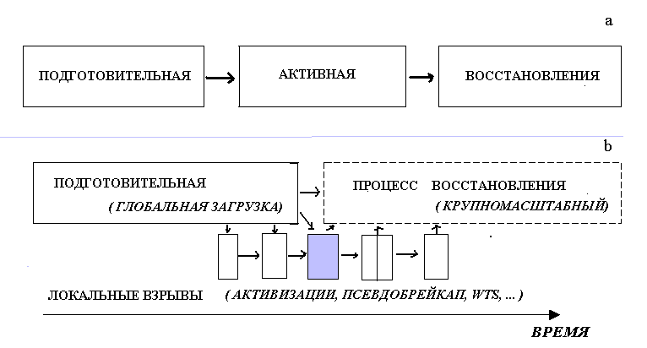
В результате вместо схемы элементарной изолированной суббури, показанной в верхней части рис 15, реализуется нижняя схема, представляющая собой сосуществование глобальных процессов загрузки энергии и релаксации магнитосферы и локализованных активизаций. При этом важный поворотный момент не обязательно связан с началом первой активизации То, а скорее с началом крупномасштабной экспансии Тд.
Для анализа наблюдений с невысоким временным разрешением, например, регистрации овала полярных сияний со спутника ПОЛЯР, схема последовательных фаз элементарной суббури подходит больше, так как отдельные активизации пропадают, смазываются, кажутся несущественными деталями, и видна лишь динамика крупномасштабной структуры. В нашем случае пренебрежение «деталями» не позволит разобраться в основной проблеме динамики ионов, поэтому интерпретация наземных наблюдений с опорой на нижнюю схему предпочтительней.
Действительно, активизации в суббуре 12.03.91 начинаются еще на подготовительной фазе, экспансия к полюсу нарастает по экспоненте, сначала медленно и ограничено по широте, затем быстро и далеко к границе квазизахвата. Можно согласится с двуступенчатой схемой начала суббури – в момент То активизируется экваториальная дуга сияния разрываясь на отдельные яркие сегменты, что согласуется с моделью развития баллонной неустойчивости [17,18]. Вторая активизация Т1 – более мощная, взрывная, вполне может соответствовать неустойчивости типа токового разрыва [11,19].
Наконец, вписывается в эту схему и обнаруженный эффект развития двух суббурь в разных долготных секторах (при одной подготовительной фазе), не последовательно одна за другой как ее продолжение и следствие, а с наложением, с одновременным на каком-то отрезке развитием активных фаз.

3.2 Суббуря и потоки ионов

1. Большая часть эффектов суббури, привлекающих внимание исследователей, связана с авроральными электронами. Ускоренные авроральные электроны создают большую часть ярких эффектов сияний, высыпание электронов создает ионосферные эффекты, поглощение радиоволн, электроджет и магнитные возмущения, всплески ОНЧ, пульсации и пр.
Роль ионов в развитии суббуревых возмущений менее заметна, но не менее важна. Электроны вморожены в магнитное поле и не могут существенно изменить его конфигурацию, тогда как ионы как основные носители тока в авроральной магнитосфере ответственны за изменения ее конфигурации. Анизотропия плазменного давления контролирует продольные токи, рост плазменного параметра β > 1 приводит дестабилизации магнитной ловушки и создает условия для развития взрывной неустойчивости суббури. (см. например, [20]).
Само разнообразие суббуревых активизаций, не поддающиеся классификации особенности начал активной фазы, свои для каждой суббури, указывает на существование невидимого фактора, агента, контролирующего динамику активной фазы. Таким агентом скорее всего и являются потоки авроральных ионов.

2. Хотя протоны или ионы в авроральной магниитосфере часто рассматриваются как единая популяция (ионы плазменного слоя ), приведенный выше анализ прямых измерений поддерживает деление протонов на две группы – низкоэнергичные ионы ЦПС и энергичные квазизахваченные ионы с границей между ними где то между 30 и 70 кэВ. Конради и др. [21] предлагают делить суббуревые ионы на три части – выше 40 кэВ, между 2 и 40 кэВ и ниже 2 кэВ. Может быть третью промежуточную градацию и следует ввести, мы видели особый характер вариаций парциального давления а этом энергетическом диапазоне. С другой стороны относительное постоянство потока частиц в этой области может объясняться тем, что прирост частиц за счет ускорения низкоэнергичных ионов здесь компенсируется переходом такого же количества в группу энергичных частиц.

На графиках давления видно, что ионы низких и средних энергий начинают разогреваться с началом подготовительной фазы, плазменное давление растет именно за счет этих частиц. Энергичные ионы подключаются позже, к концу подготовительной фазы и их интенсивность растет с каждой новой активизацией. Потоки низкоэнергичных ионов, наоборот, с началом активной фазы уменьшаются. Вместе с тем перед активизациями кратковременное возрастание низкоэнергичной компоненты происходит синхронно с энергичной компонентой. Это синхронное ускорение ионов в большом диапазоне энергий может объяснить быстрое поступление в магнитосферу ионосферных ионов, в частности эффект появления в кольцевом токе ионов кислорода во время бурь.

3. Прямые измерения в магнитосфере – единственный достоверный источник информации о тонкой структуре потоков авроральных ионов. Низковысотные спутники быстро проскакивают авроральную область и не могут проследить развитие активизации во времени, кроме того, они просто не заметят возрастания ионов, если ускоряются только частицы захваченные вблизи плоскости экватора, как это было в рассматриваемой суббуре в 2024UT.
В полярных сияниях есть протонные эмиссии, но они имеют слабую интенсивность и расположены близко к ярким эмиссиям, возбуждаемым электронными высыпаниями, так что для их идентификации требуются большие, порядка минуты, выдержки. Попытки выявить характер вариаций протонных сияний во время суббури предпринимались, так, в частности, сообщалось, что протонные сияния затухают после начала активной фазы суббури [22] и что перед началом активной фазы за 2-4 минуты наблюдается возрастание протонной эмиссии Нα. [23].
И та и другая закономерность согласуется с измерениями, описанными выше.
Поток низкоэнергичных ионов, с которыми и могут ассоциироваться протонные сияния, действительно падает после То. А вспышка протонного свечения до начала активизации – прямое соответствие эффекту предвозрастания ионов.

4. Сознавая разницу в динамике ионов и электронов, нетрудно предположить, что и ускорение этих групп частиц в суббуре должно происходить по-разному, под действием разных физических механизмов. Вместе с тем долгое время и до сих пор инжекция электронов и протонов рассматривается как общий процесс ускорения вследствие, например, диполизации магнитного поля. Действительно, при временном разрешении больше минуты одновременно или почти одновременно происходит спад интенсивности ионов и электронов на подготовительной фазе, и возрастания в начале активной фазы выглядят как единый процесс. И на нашем рисунке 8 возрастания энергичных ионов и электронов перекрываются и только самые начала сдвинуты.
Исследуя взаимосвязь инжекций электронов и протонов Бирн и др. [24] приходят к выводу, что в полуночном секторе они наблюдаются одновременно, в вечернем секторе протоны в среднем возрастают с опережением в 2 минуты, а в утреннем секторе раньше возрастают электроны. Этот результат в принципе не противоречит концепции единого ускорения и может быть объяснен с учетом встречного направления магнитного дрейфа ионов и электронов.
Однако при детальном исследовании индивидуальных суббурь с хорошим временным разрешением сообщалось, что поток энергичных ионов возрастал раньше локальной диполизации в предполуночном секторе и раньше возрастания электронов. [12,13,25-27].
Специальное исследование более десяти суббуревых активизаций по данным спутника CRRES [14] показало, что всплеск ионов практически во всех случаях действительно опережает диполизацию магнитного поля и локальное возрастание электронов на время от нескольких до 20 секунд, а иногда и более минуты. Было также показано, что ионы возрастают в ограниченном интервале энергий, что энергии растут в повторных всплесках и предположено, что ускорение ионов носит резонансный характер.
Таким образом, мы приходим к выводу в том, что инжекция энергичных ионов во время суббури не является следствием некоего одного процесса ускорения, а есть совкупность, последовательность актов ускорения на отдельных суббуревых активизациях. Авроральные электроны тоже ускоряются во время активизаций, однако со сдвигом во времени – ионы до взрывного начала неустойчивости, электроны – во время развития неустойчивости и локальной диполизации. Суммарный эффект десятка и более активизаций создает почти одновременную картину инжекции ионов и электронов. Расхождения во временной структуре инжекций и не всегда заметный начальный сдвиг рассматривались как несущественные детали и наличие некоего общего механизма инжекции электронов и ионов не вызывало сомнения.

5. Проблема механизма ускорения авроральных ионов имеет первостепенное значение для понимания природы суббурь и магнитных бурь. Проблема механизма ускорения авроральных ионов имеет первостепенное значение для понимания природы суббурь и магнитных бурь. Несинхронность вариаций потоков в разных энергетических каналах, отмеченная и в предшествующих работах, Говорит о том, что надо искать механизвы, ускоряющие ионы в ограниченном диапазоне энергий. Нельзя делать решительные выводы на основе нескольких совпадений, но похоже, что отдельные небольшие активизации в полярных сияниях и ионные возрастания между собой связаны и что именно на таких активизациях идет накачка энергии ионов. Мы обращали внимания на вращательный характер активизаций элементов дуг сияний, что может указывать на генерацию кольцевых структур индукционного электрического поля, которое может выборочно ускорять ионы с близкими значениями ларморовского радиуса. Во время локальной активизации вблизи орбиты CRRESа , которая будет анализироваться во второй части работы, рост давления ионов перед активизацией совпал с всплесками продольных потоков электронов, что в свою очередь указывает на образование продольных токовых струй и вортексов индукционного электрического поля.

6.Плазменное давление, его пространственное распределение, градиенты, динамика – являются одним из главных факторов, контролирующих структуру и динамику магнитосферы [28]. В этой связи быстрые изменения давления, рост и падение до и после активизаций следует отнести к определяющим процессам магнитосферной суббури. Плотность энергии энергичных ионов перед активизацией превышая плотность энергии магнитного поля, что может триггировать развития неустойчивости. Быстрый рост и падение плазменной плотности нарушают монотонный характер направленного к Земле градиента плазменного давления, и на участках обращения градиента возникает ток направленный на восток, существование которого постулируется в некоторых моделях суббури ( ).
Уменьшение основного тока может быть связано и с изменением питч-углового рпспределения ионов. [29].
В стационарной плазме суммарный ток дается выражением

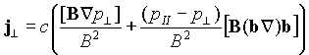

Второй член в правой части определяется анизотропией давления и радиусом кривизны силовых линий магнитного поля. В интервале 2020-2024 UT наблюдается переход от P|| >P⊥ к P|| = P⊥ , что приведет к падению тока, если первый член не сильно изменяется.
Таким образом, есть основания предполагать если не разрыв, то сильное ослабление западного тока, за которым последуют постулируемые во многих моделях появление токового клина суббури, индукционного поля и т.д.

7. Любое исследование конкретной суббури имеет слабые стороны, как правило из-за недостаточного набора экспериментальных данных. В нашем исследовании банк данных был большим, и изложенное выше описание суббури – только абстракт первоначального анализа. И все же остаются слабые места, в основном из-за отсутствия дополнительных прямых измерений в магнитосфере.
Среди вопросов, которые невозможно решить по измерениям в одной точке, основным является вопрос о пространственных характеристиках ионных возрастаний. Если энергичные ионы ускоряются на локальных вортексных активизациях сияний, то как объяснить совпадение ионной динамики с сияниями в области, удаленной в период 2022-2030 UT от спутника на 20 градусов к западу? Дрейфовая скорость недостаточно велика и была бы видна дисперсия по энергиям, а этого нет. Остается предполагать, что возмущение передается быстро, за секунды. Вообще-то быстрое распространение аозмущения вдоль дуг сияний подтверждается визуальными наблюдениями.
Одновременная или очень быстро распространяющаяся вдоль дуги активизация в виде ярких фрагментов, AAF (Auroral Arc Fragmentation)– один из базовых блоков суббури в полярных сияниях [30]. Именно такой характер активизации в момент То наблюдается на снимке сияния рис. 7, и тем самым расстояние между меридианом спутника и областью активизации значительно сокращается.

4. ВЫВОДЫ

В первой части исследования суббури 12 марта 1991г. и динамики частиц в магнитосфере основное внимание уделено анализу структуры суббури и поведению авроральных ионов. Основные выводы сводятся к следующему:
- Анализ наземных наблюдений показал, что данное возмущение имело следующие особенности:
- активность нарастала по экспоненте или имела двуступенчатый характер, медленная часть началась еще на подготовительной фазе и включала моменты То и Т1 уярчения экваториальной и следующей к полюсу дуги сияния. Быстрая часть начинается с момента Тд – начала крупномасштабной экспансии к полюсу.
- в разнесенных по долготе секторах авроральной зоны одновременно наблюдались две суббури, объединенные только общей подготовительной фазой.
- Популяцию ионов в ночном секторе области квазизихвата, вблизи внутренней границы центрального плазменного слоя, следует разделить на две части с разным характером вариаций: давление низкоэнергичных ионов ЦПС растет с началом подготовительной фазы, переводит плазменный параметр в область β>1 , а после начала фазы экспансии вклад низкоэнергичных ионов в давление падает. Энергичные квазизахваченные ионы начинают расти на последних минутах подготовительной фазы и продолжают расти во время экспансии, увеличивая свой вклад в общий балланс плазменного давления. В результате во время активной фазы плазменный параметр β скачет вокруг единицы.
- Подъемы давления β>1 во время активизаций связаны с ростом потоков ионов до начала взрывной неустойчивости суббуревой активизации, а спад - с падением интенсивности сразу после начала диполизации и возрастания всплеска электронов. Рост и последующее падение интенсивности наблюдается как у низкоэнергичной, так и у энергичной части ионов, относительный рост больше у энергичных, а спад – у низкоэнергичных потоков частиц.
- В результате крупномасштабная картина инжекции ионов складывается из суммы индивидуальных возрастаний, связанных, повидимому, с продольными токовыми структурами, вращательными активизациями полярных сияний, индукционными электрическими полями, ускоряющими ионы в ограниченном диапазоне энергий.
- Так как ускорение авроральных электронов тоже связано с суббуревыми активизациями, крупномасштабная картина инжекции электронов и ионов совмещается во времени. Сдвиг индивидуальных актов ускорения сглаживается и создается ложное представление о едином механизме инжекции электронов и ионов.
- Быстрый рост плазменного давления до взрывной активизации и резкий спад после нее – важный фактор подготовки локальных суббуревых неустойчивостей и последующей экспансии возмущения. Возникающие пространственные градиенты давления, продольные токи, токовые разрывы – все эти базовые элементы суббуревой динамики могут быть непосредственно связаны с этими скачками плазменного давления и, соответственно, возрастаниями потоков ионов.

СПИСОК ЛИТЕРАТУРЫ

1. Investigation of the conjugasy between auroral breakup and energetic electron injection Lazutin L., Borovkov L.P., Kozelova T.V., Kornilov I.A., Tagirov V.R., A.Korth, J. Stadsnes, S.Ullaland J.Geophys. Res., 105, A8, 18495-18504, 2000
2. Лазутин Л.Л., Козелова Т.В., Мередит Н., Даниелидис М., Козелов Б.В., Юссила Дж., Корт А. Исследование суббури 12.03.1991. Часть 2. Ускорение и динамика авроральных электронов, наст. номер
3. Тверской Б.А., О продольных токах в магнитосфере, Геомаг. Аэрономия, 22(6), 991-995, 1982a.
4. Антонова Е.Е., О продольных токах в полярной магнитосфере и ионосфере, Геомаг. Аэрономия, 19(4), 676-679, 1979.
5. Hardy, D. A., D. M. Walton, A. D. Johnstone, M. F. Smith, M. P. Gough, A. Huber, J. Pantazis, and R. Burkhardt, Low Energy Plasma Analyzer, IEEE Trans. Nucl. Sci., 40, 246–251, 1993.
6. Korth, A., G. Kremser, B. Wilken, W. Guttler, S. L. Ullaland, and R. Koga, Electron and proton wide-angle spectrometer (EPAS) on the CRRES spacecraft, J. Spacecr. Rockets, 29, 609-614, 1992.
7. Singer H.J., W.P. Sullivan, P. Anderson, F. Mozer, P. Harvey, J. Wygant, and W. Mcneil, Fluxgate magnetometer instrument on the CRRES, J. Spacecraft Rockets, 29(4), 599-601, 1992.
8. Пудовкин М.И., Зайцева С.А., Корнилова Т.А., Пелленен Р.И. Динамика сияний на экваториальной границе авроральной зоны, Геом. и аэрономия, 35, 47-54, 1995
9. Kornilova, T.A., I.A. Kornilov, Pudovkin, M.I., and O.I. Kornilov , Two types of auroral breakup, Proc. 5th International Conference on Substorms, St. Petersburg, Russia, 16-20 May, 2000, (ESA SP-443, July 2000), P. 307-311. 2000.
10. Voronkov I.O., E. F. Donovan, P. Dobias, J. C. Samson,
and L. R. Lyons Near-Earth Breakup in Substorms: Empirical and
Model Constraints ISC-6. P. 270-277. 2002
11. Lui, A.T.Y., Extended consideration of a synthesis model for magnetospheric
substorms, In: Magnetospheric substorms, ed. by J.R. Kan et al., Geophysical
monograph: 64, 43-60, 1991.
12. Lazutin, L., A. Korth, and T. Kozelova, Fast bursts of high energy protons and their role in triggering of the substorm onset instability, Sixth International
Conference on Substorms University of Washington, Seattle, Washington,
USA March 25-29, 340-346, 2002.
13. Lazutin L., T Kozelova ,R Rasinkangas, A Korth, H Singer, J Stadsness, S. Ullaland, K Torkar, Radiation belt proton contribution to substorm structure and dynamics, Substorms-4, edited by S. Kokubun and Y. Kamide, pp. 547-550, Terra, Tokyo, 1998
14. Лазутин Л. Л., Т. В. Козелова , Структура суббуревых активизаций в области квазизахвата, Космические Исследования, 42, №4, 323-344, 2004
15. Rostoker, G., Akasofu, S.-I., Foster, J.C., et al. Magnetospheric substorms-definition and signatures. J.Geophys.Res. 85:1663-1668, 1980.
16. Elphinstone, R.D.. Observations in the vicinity of substorm onset: Implications for the substorm process. J. Geophys. Res. 100:7937-7969. 1995
17. Roux, A., Perreault, P., Robert, P., et al. Plasma sheet instability related to the westward travelling surge. J.Geophys.Res. 96:17697-17707, 1991.
18. Samson, J.C., MacAulay, A.K., Rankin, R., Frycz, P., Voronkov, I. and Cogger, L.L. Substorm intensifications and resistive shear flow-ballooning instabilities in the near-Earth magnetotail. Third International Conference on Substorms (ICS-3), Versailles,France,12-17 May 1996, ESA SP-389. 3:399-404, 1996.
19. Lui, A.T.Y., Current disruption in the Earth’s magnetosphere: Observations and
models, J. Geophys. Res., 101(A6), 13067-13088, 1996.
20. Samson, J.C., L.R. Lyons, P.T. Newell, F. Creutzberg, and D. Xu, Proton aurora and substorm intensifications, Geophys. Res. Lett., 19(21), 2167-2170, 1992.
21. Konradi A., Semar C.L., and Fritz T.A., Substorm –injected protons and electrons and the injection boundary model. J.Geophys.Res. 80:543-552, 1975.
22. Исаев С.И. Морфология полярных сияний, Л., Наука, 1968
23. Федорова Н.И., Цирс В., Лазутин.Л.Л., Имнпульсные возрастания яркости протонных сияний перед началом Before “Onset” ISC-6, P. 47 - 54
30. Elphinstone, R.D., J.S. Murphree, and L.L. Cogger.. What is a global auroral substorm? Rev. Geophys. 34:169-232. активной фазы суббури Геом. и аэрономия, 28, 87-95, 1988
24. Birn, J.M, M.F. Thomsen, J.E. Borovsky, G.D. Reeves, D.J. McComas, and R.D.
Bellian, Characteristic plasma properties during dispersionless substorm
injections at geosynchronous orbit, J. Geophys. Res., 102(A2), 2309-2324, 1997
25. Rasinkangas, R., Sergeev, V.A., Kremser, G., Ulich, T., Singer, H.J. and Korth, A. Current disruption signatures at substom onset observed by CRRES. In: Proceedings of the Second International Conference on Substorms, edited by Kan, J.R., Craven, J. and Akasofu, S.-I. Alaska: Geophys Inst.Fairbanks. Alaska, 1994, p. 595.
26. Козелова Т.В., Лазутин Л.Л. Инжекция протонов на 6.6 RE в ранние вечерние часы и связанные с ней явления // Геомагнетизм и аэрономия. Т. 34. № 6. С. 37-44. 1994.
27. Козелова Т.В., Лазутин Л.Л., Козелов Б.В. Диполизация и токи возмущения в магнитосфере по данным спутника CRRES // Геомагнетизм и аэрономия. Т. 39. № 1. С. 15-26. 1999.
28. Antonova E.E., Investigation of the hot plasma pressure gradients and the configuration of magnetospheric currents from INTERBALL, Adv. Space Res., 31(5), 1157-1166, 2003.
29. L. R. Lyons, I. O Voronkov, J. M. Ruohoniemi, E. F. Donovan
Substorms: Externally Driven Transition to Unstable State a few Minutes 1996

